Inmoov. Montaje Brazos

# Mano (hand) y antebrazo (forarm)

## Material necesario por cada brazo

* 1 servo MG996R para movimiento circular de muñeca.
* 5 servos MG946R para los movimientos de dedos.
* 1 tornillo 3x14 rosca métrica y cabeza avellanada
* 1 tornillo 3x7 rosca métrica y cabeza redonda
* 1 tornillo 3x20 rosca métrica
* 2 tornillos 3x25 rosca métrica
* 3 Arandelas M3
* 4 tuercas M3 autoblocante rosca métrica
* 2 tornillos 1x10 tirafondos cabeza redonda
* 2 tornillos 2x10 tirafondos cabeza redonda
* 4 tornillos 2x5 tirafondos cabeza redonda
* 20 tornillos 3x16 tirafondos cabeza redonda
* 2 tornillos 3x16 tirafondos cabeza avellanada
* Piezas del robot
* Pegamento bi-componente
* Pegamento de contacto
* 2 Pinzas de sujeción (las de plástico con muelle)
* 2 tuercas M3
* Destornillador de estrella
* Alicate de corte
* Grasa de silicona transparente
* Celo
* Goma elástica

## Pasos a seguir

Pegar con epoxi bi-componente RobPart2 y 5 (LeftRobPart2 y 5 en el caso de brazo izdo). Usar pinzas para sujetarlo. El pegamento no ha de ponerse por el exterior, sino el interior.

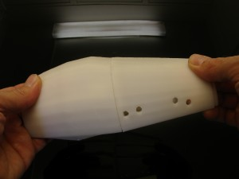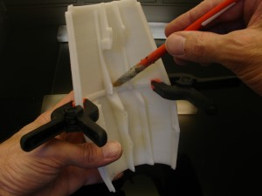

Dejamos secar. Una vez seco ponemos los silent block del servo en los 4 agujeros (Que servos?)

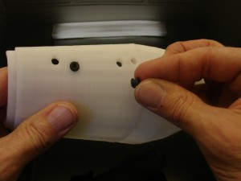

Pegar del mismo modo RobPart3 y 4 (LeftRobPart3 y 4 en el caso de brazo izdo)

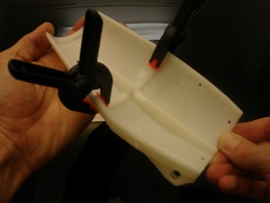

Dejamos secar. Mientras podemos ir haciendo los pasos xxxxx

Ponemos tuercas M3 en los huecos interiores de RobPart5 (LeftRobPart5 si izdo) con un poco de pegamento para que se queden fijas.

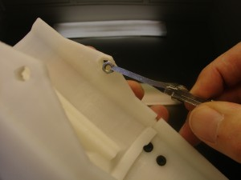

Colocar RobServoBedV5 (LeftRobServoBedV5 si izda) en Robpart5 (LeftRobPart5 si izda) como se muestra en la figura siguiente y fijar con dos tornillos 3x16 tirafondos cabeza avellanada. Ojo no apretar fuerte

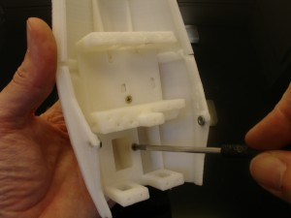

A continuación se pueden montar los servos MG946R en la posición que se muestra en las imágenes siguientes, metiendo primero el cable por el hueco correspondiente y finalmente atornillando con tornillos 3x16 tirafondos cabeza redonda.

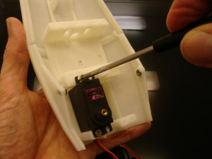 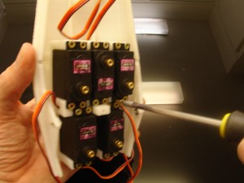

Tomar las piezas ServoPulley y colocarle el disco que viene con el servo. Unirlo con los tornillos que vienen con el servo y luego cortar el resto saliente:

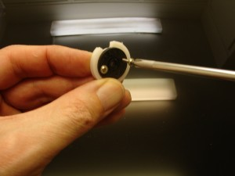 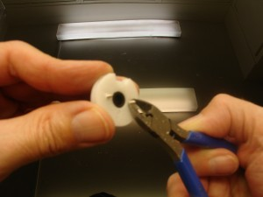

Usando Arduino, colocar todos los servos en posición 90º y después colocar estas piezas en los ejes de los servos y fijarlas con el tornillo que traen, en la posición que se muestra en la figura siguiente.

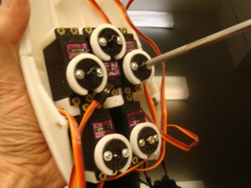

Tras esto mover los servos con arduino a 0º y no moverlo en lo sucesivo. Esto ayudará a colocar los hilos tensores.

Colocar ahora RobCableFron y RobCableBack (LeftRobCableFron y LeftRobCableBack si izda) como se muestra en la imagen siguiente:

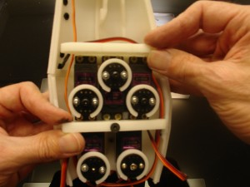

Montar RotaWrist1 en el extremo de robpart1 como se muestra en la siguiente imagen:

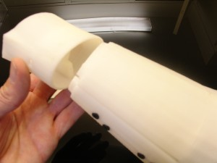 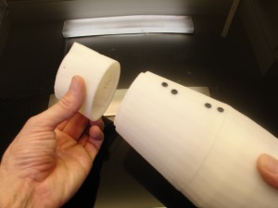

Ponerle pegamento para fijarlo SOLO en Robpart1. Colocarlo en RotaWrist1 como se muestra en la siguiente imagen:

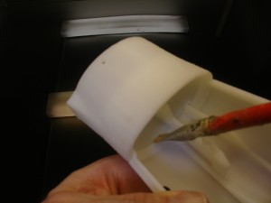

Poner provisionalmente PERO SIN PEGAMENTO la otra parte (RobPart2) para que asegure el buen encaje. Poner una goma elástica alrededor para que no se mueva.

Una vez haya secado, tomaremos un servo MG996R, quitaremos con cuidado la etiqueta que hay junto al eje del servo y la pegaremos en un lado. Luego colocaremos el servo en la posición indicada en la siguiente imagen, usando los tornillos que vienen con el servo para fijarlo (No apretar mucho). Este es el servo que se ocupará del movimiento rotacional de la muñeca:

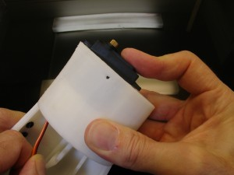

Introducimos en el eje el piñón con un tornillo M3x14 de cabeza avellanada como se muestra en la imagen siguiente:

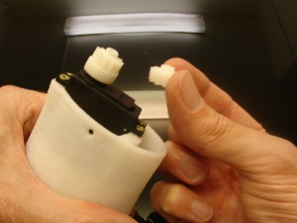

Después, usando pegamento epoxi bi-componente, pegar CableHolderWrist sobre el servo como se muestra en la imagen siguiente, teniendo cuidado de que no entre pegamento en ninguno de los orificios pequeños, que se utilizarán para los hilos tensores.

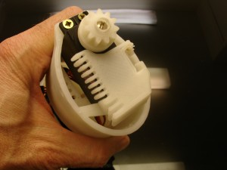

Poner grasa en el engranaje mayor, introducir dentro de la pieza de la muñeca y fijar con un tornillo M3x7 de cabeza redonda

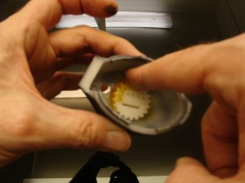 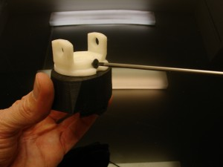

# Bicep

## Material necesario por cada brazo

* 2 macroservos HS-805BB
* 1 tornillo 3x14 rosca métrica y cabeza avellanada
* 1 tornillo 3x7 rosca métrica y cabeza redonda
* 1 tornillo 3x20 rosca métrica
* 2 tornillos 3x25 rosca métrica
* 3 Arandelas M3
* 4 tuercas M3 autoblocante rosca métrica
* 2 tornillos 1x10 tirafondos cabeza redonda
* 2 tornillos 2x10 tirafondos cabeza redonda
* 4 tornillos 2x5 tirafondos cabeza redonda
* 20 tornillos 3x16 tirafondos cabeza redonda
* 2 tornillos 3x16 tirafondos cabeza avellanada
* Piezas del robot
* Pegamento bi-componente
* Pegamento de contacto
* 2 Pinzas de sujeción (las de plástico con muelle)
* 2 tuercas M3
* Destornillador de estrella
* Alicate de corte
* Grasa de silicona transparente
* Celo
* Goma elástica

## Pasos a seguir

### Trucaje de Servos

Vamos a extraer el potenciómetro de ambos servos HS-805BB y lo colocaremos fuera del servo, con tres hilos de cable.

Quitamos los tornillos de la parte trasera del servo

Sacamos con cuidado la tapa superior, teniendo mucho cuidado de que no se salgan los engranajes. Debemos sacar una foto de la disposición de los mismos para saber como colocarlos después.

